Hasičský a záchranný zbor apeluje na občanov
20. 03. 2020
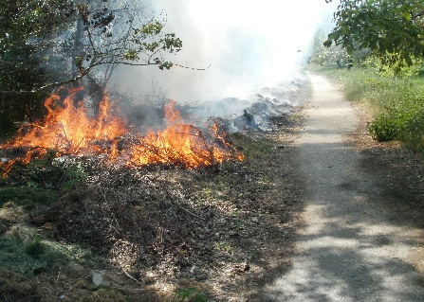

Marec býva pre hasičov mesiacom so zvýšeným výskytom požiarov v prírodnom prostredí, ktoré vznikajú vypaľovaním porastov, drevín a biologického odpadu. Každý rok počas tohto obdobia zápasia so spaľovaním suchej trávy, lístia a vetví zo stromov. V roku 2019 zaznamenali hasiči až 1677 požiarov, ktoré vznikli dôsledkom takéhoto vypaľovania, čo je oproti roku 2018 nárast až o 71%.
Hasičský a záchranný zbor apeluje na občanov, ktorí sa z dôvodu opatrení pre vírus COVID – 19 momentálne nachádzajú vo zvýšenej miere doma, aby na upratovanie dvorov a záhrad nepoužívali oheň. Čím menej budú musieť hasiči zasahovať pri výjazdoch takéhoto charakteru, tým viac budú chránení.
Plošné vypaľovanie tráv a porastov môže skončiť pokutou vo výške 331 eur a pre podnikateľov sa suma môže vyšplhať až do výšky 16 596 eur (zákon č. 314/2001).
